2015年山东省滕州市鲍沟中学第二轮学业水平模拟考试物理试题及答案
注意事项：
1．本卷满分70分，考试时间为80分钟。
2．答卷前，考生务必将本人的姓名、准考证号、学校等基本信息填写在答题纸上。
3．选择题必须使用2B铅笔填涂；非选择题必须使用0．5毫米及以上黑色字迹的签字笔书写，要求字体公整，笔记清楚。
4．请将所有题目的答案填写在答题纸上，书写在本试卷上一律无效。考试结束后，请将答题纸交回。
一、选择题（本大题包括12个小题，每小题2分，共24分。在每小题给出的四个选项中，只有一项是符合题目要求的。）
1关于“声现象”的说法正确的是（ ）
A．声和激光都能传播信息且都可以在真空中传播
B．住宅安装双层玻璃窗是在声源处控制噪音
C．利用“超声波”除去体内结石是利用声能传递能量
D．只有主人说出暗语时才能打开“声纹锁”，其辨别声音的主要依据是音调
2．在卫生间里洗过热水澡后，室内的玻璃镜面变得模糊不清，过了一段时间镜面又变得清晰起来，镜面上发生的这两种现象的物态变化情况是（ ）
A．先汽化，后液化 B．先液化，后汽化 C．只有液化 D． 只有汽化
3．下列现象不可以用光沿直线传播解释的是
A．小孔成像 B．烈日下行走的人，出现了人影相随
C．日食与月食的形成 D．放大镜把文字放大
4．下图是陈大爷眼睛看物体时的成像情况，则他的眼睛类型及矫正需要选用的透镜分别是（ ）
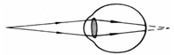
A．远视眼 凸透镜 B．远视眼 凹透镜
C．近视眼 凸透镜 D．近视眼 凹透镜
5．随着人民生活水平的提高，居民家里用电器的种类和数目在不断增加，给我们生活带来方便的同时也带来安全隐患．下列做法正确的是（ ）
A．开关应接在灯和零线之间
B．用电器的金属外壳不用接地线[来源:学科网]
C．在现有的照明电路中，增加大功率用电器时只需换上足够粗的保险丝即可
D．当电路被保险丝装置切断时，要先找到发生事故的原因，排除之后再恢复供电
6．关于导体的电阻，下列说法正确的是（ ）
A．导体的电阻与导体两端的电压成正比
B．导体的电阻与通过导体的电流成反比
C．导体两端电压为零时，导体的电阻也为零
D．导体的电阻与电流、电压大小无关
7．如图所示，弹簧测力计下挂着铁块P，其正下方的水平地面上放着一块条形磁铁Q，P和Q均处于静止状态。已知P和Q的重力分别为G和3G，若弹簧测力计的示数为2G，则下列说法正确的是（ ）
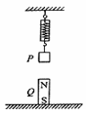
A．P对弹簧测力计的拉力大小为G
B．P对Q的吸引力和地面对Q的支持力大小分别为G和2G
C．P对Q的吸引力和Q对P的吸引力是一对平衡力，大小均为G
D．弹簧测力计对P的拉力和Q对P的吸引力是一对平衡力，大小分别均为2G

8．下图所示的工具中属于费力杠杆的一组是 （ ）

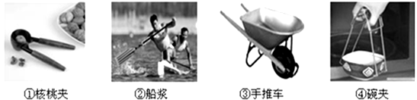
A．①② B．②③ C．②④ D．③④
9．小明将酒精气体传感器，电阻R与电压表组成如图所示电路，闭合开关，将传感器逐渐靠近装有酒精的杯口上方，发现电压表示数逐渐增大，此过程中（ ）
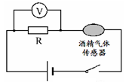
A．通过传感器的电流逐渐减小 B．传感器两端的电压逐渐增大
C．传感器的电阻逐渐减小 D．传感器的电阻逐渐增大
10．信用卡刷卡时，其表面的小磁体经过刷卡机的缝隙，线圈中产生电流。此过程主要涉及的知识（ ）
A．电磁感应 B．磁极间的相互作用
C．通电导线周围存在磁场 D．通电导线在磁场中受力运动
11．以下关于电话交换机的说法中，正确的是（ ）

A．程控交换机是利用电脑按照输入的程序“见机行事”的
B．一台程控交换机只能同时转接两部长途电话
C．打电话“占线”说明对方的话机一定在通话中
D．电话上的“来电显示”是由用户手机设定的，不需要程控交换机去完成
12．下列关于如图所示实验的说法中错误的是（ ）
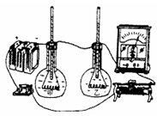
A．该实验研究的是电流的热效应
B．实验中采用了控制变量法
C．观察实验现象可知：在其它条件相同时，电阻越大产生的热量越少
D．实验中是通过观察温度计示数的高低来判断电流通过导体时产生热量的多少
二、填空题：（本大题包括5个小题，每个空1分，共10分。）
1．能源问题是现代社会发展的三大基本问题之一。能源家族中：①煤炭、②核能、③石油、④天然气、⑤水能、⑥风能、⑦地热能等，属于不可再生能源的是 ；不是直接或间接来自于太阳的能源是 。（填序号）
2．LED液晶电视的发光二极管是由 （填“导体”或“半导体”）材料制成的。卫星电视的图象信号是由卫星通过 传送信息的。
3．将两个铅柱的底面削平、擦干净后，紧压在一起，过一段时间后，它们会“粘”在一起，很难被拉开，这是因为 ；夏天，小丽用舌头舔刚从冰箱里拿出来的雪糕时，舌头会被“粘”住，上述现象是物态变化中的 现象。
4．目前我国研发一款以压缩空气为动力的环保车。汽车使用前需要压缩存储气体，这一过程通过做功的方式使气体内能增加，开动时，释放的气体推动发动机，将气体的内能转化为
能，此车紧急刹车时，刹车片和轮胎都变热，汽车的机械能转化为 能。
5．电动自行车已成为大众化的一种交通工具, 小乔对家里的电动自行车进行了测试, 他骑车在平直的路面上由静止开始运动, 获得如图所示的速度v 和牵引力F 随时间t 变化的关系图像。已知匀速行驶时, 电动机输入电压48V, 输入电流5A, 由图可知,7 ～12s电动自行车受到的摩擦力为 N; 电动自行车匀速行驶时, 电能转化为机械能的效率为 ____% 。
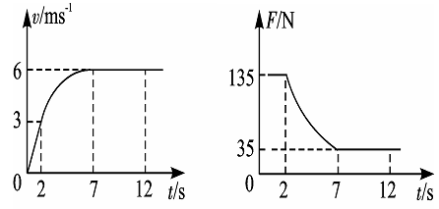
三、作图、实验与探究题（本大题包括7个小题，共24分。）
1．（2分）小球静止于光滑斜面上，如图所示，请画出小球所受重力G的示意图。
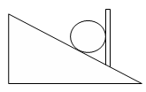
2．（2分）如图是利用太阳能给LED路灯供电的自动控制电路的原理示意图。其中，R是光敏电阻，光敏电阻的阻值R随光照度的增强而减小。白天，通过太阳能电池板与蓄电池回路将太阳能转化为化学能储存在大容量蓄电池内。傍晚，当光照度小于一定值时，通过蓄电池与LED回路，路灯开始工作。
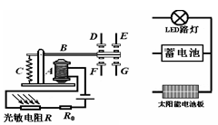
请用笔画线将电路原理图连接完整，使工作电路能正常工作（与触点的接线只能接在静触点上，图中已给出静触点D、E、F、G的四根引线；连线不能交叉）
3．（3分）小明和小丽在研究导体中电流与导体两端电压的关系时，除了电源（3v）、开关、导线、电流表、电压表、滑动变阻器外，还有可供选择的（A）定值电阻；（B）小灯泡。
（1）为了完成研究还应选择器材（填序号） ；理由是： 。
（2）小丽实验得出了下表（一）中的数据，并且通过分析实验数据得出了：“在电阻一定时，导体中的电流随电压的增大而减少”的结论。小明在观察表（一）并检查了小丽所连接的电路后，告诉小丽…。 你认为原因可能是 。
表（一）
电压U/V | 0．5 | 1．0 | 1．5 | 2．0
电流I/A | 0．25 | 0．2 | 0．15 | 0．1
4．（4分）某实验小组用一个凸透镜做“探究凸透镜成像规律”实验，进行了以下实验操作：
（1）将凸透镜正对太阳，在另一侧移动光屏，距凸透镜l0cm处，光屏接收到一个最小、最亮的光斑。
（2）如图所示，将光具座上点燃的蜡烛的火焰、透镜、光屏的中心调节在 ，移动光屏的位置，始终找不到像：这是因为透镜与蜡烛的距离 10cm所致（选填“大于”、“等于”或“小于”），应将蜡烛向 （选填“左”或“右”）移动一段距离后，才能在光屏上得到烛焰清晰的像。
（3）把蜡烛移动到A处，此时光屏与透镜的距离应 l0cm（选填“大于”或“小于”）。
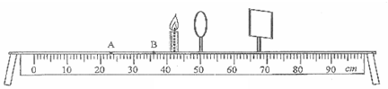
5．（5分）某班同学在探究“动能的大小与什么因素有关”时，同学们提出了如下猜想：
猜想一：动能的大小可能与物体的密度有关；
猜想二：动能的大小可能与物体的运动速度有关；
猜想三：动能的大小可能与物体的质量有关。
为了验证同学们的猜想，老师提供如下器材：刻度尺、四个金属球（100g的铁球、100g的铝球、50g的铁球、50g的铜球）、小木块和长木板。
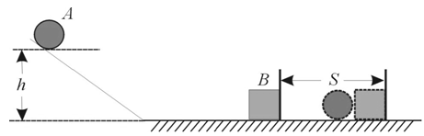
同学们组装了如图所示的实验装置，让小球从斜面上由静止滚下，碰上水平面上的小木块后，将木块撞出一段距离。在同样的平面上，木块被撞得越远，说明球的动能越大。
请你帮同学们完成下列任务：
（1）写出探究“猜想一”的实验方案；
，
，
，
。
（2）设计出探究“猜想二”的记录数据表格。
6．（3分）气体压强的大小与哪些因素有关呢？某科学兴趣小组的同学们了解到如下信息后提出了他们的猜想。
信息：①自行车轮胎在烈日下暴晒易爆胎。
②篮球充气越多，越不易被压扁。
③密封在针筒内的空气只能被压缩一定的范围。
猜想：气体压强的大小可能与气体的多少、温度及体积有关。
（1）信息 （选填序号）可以作为“ 气体压强的大小可能与气体温度有关”猜想的依据。
（2）科学小组设计了如图所示的实验装置，用来探究气体压强的大小与温度的关系，实验步骤如下：
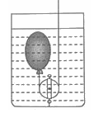
①往气球内充入一定量的空气后，用细线扎紧气珠口；
②在容器底部固定一滑轮，往容器中加人适量的水；
③拉动绕过滑轮的细线,使气球浸没在水中，标记水面位置,并测出细线露出水面的长度；
④升高水温，拉动细线改变气球浸没的深度，使水面的位置保持不变，测出细线露出水面的长度。
①使气球浸没在不同温度的水中，并保持水面位置不变是为了_____ 。
②实脸中对多个不易观测的量，进行了巧妙的“转换”。如“细线露出水面的长度越长”反映“气球浸入水中的深度越大”；“气球浸入水中的深度越大”反映________ 越大。
7．（5分）某实验小组做“伏安法测量电阻”的实验，所用的器材有：电压为3V的电源，待测电阻Rx ，以及符合实验要求的滑动变阻器、电流表、电压表、导线和开关。图（甲）是没有连接完整的实物电路。
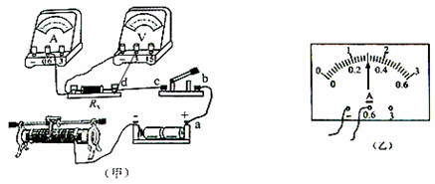
（1）请你用笔画线代替导线将实物电路连接完整。
（2）连好电路闭合开关前，应将滑动变阻器滑片P置于_________端（选填“最左”或“最右”）。
（3）实验中，闭合开关，移动滑片．电流表、电压表均无示数。为了检查电路故障，他们借助一根检测导线进行检测，当该导线两端分别接不同点时．对应的现象如下表所示。由此可以判断电路发生的故障是________________________。[来源:学_科_网Z_X_X_K]
检测导线接点 | 现象
a、b | 电压表、电流表均无示数
a、c | 电压表、电流表均无示数
a、d | 电压表、电流表均有示数
c、d | 电压表、电流表均有示数
（4）排除故障后进行实验，当电压表示数为2．4V时电流表的示数如图（乙）所示，这时电流为_____A，他们利用此组数据即得出该待测电阻Rx的阻值，结束了实验。你认为他们这种做法有何不妥？
答:_________ 。
四、计算题（本大题包括3个小题，共12分。解答时应写出必要的文字说明、公式和重要的演算步骤，写出最后答案的不能得分。）
1．（3分）用如图所示的滑轮组提升货物，已知动滑轮重30N,货物重360N、上升速度是0．3m/s，拉力F的功率是180W（不计绳重）。求：
（1）滑轮组的机械效率η
（2）货物上升3m过程中，克服摩擦力做的功。
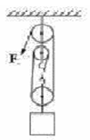

2．（4分）如图所示，在容器底部固定一轻质弹簧，弹簧上方连有正方体木块A，容器侧面的底部有一个由阀门B控制的出水口，当容器中水深为20cm时，木块A有3/5的体积浸在水中，此时弹簧恰好处于自然状态，即没有发生形变（已知水的密度为1．0×10³kg/m³,不计弹簧所受的浮力，g取10N/kg）

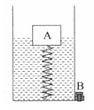
（1）求此时容器底部受到水的压强；
（2）求木块A的密度；
（3）先向容器内缓慢加水，直至木块A刚好完全浸没在水中，此时弹簧对木块的作用力为F₁，再打开阀门B缓慢放水，直至木块A完全离开水面时，再关闭阀门B，此时弹簧对木块A的作用力为F₂，求F₁与F₂之比。
3．（5分）电压力锅是一种新型家用电器，集高压锅与电饭锅优点于一体，既安全又环保．图是某型号电压力锅工作电路简图，下表是其部分参数．其中R₁是主加热器，R₂是保压加热器．接通电路后，开关s自动与触点a接通，开始加热．当锅内温度达到105℃时，开关S自动与a断开，并与触点c接通，开始保压，此时锅内水温不变，且未沸腾．现将3L初温为25℃的水加入压力锅中，接通电路使其正常工作30min．已知消耗的电能有90%被有效利用，水的比热容为4．2×10³J/（kg•℃）。求：
（1）电压力锅在加热状态时的电流。
（2）电压力锅多少秒后开始保压？
（3）电压力锅在此30min内消耗的电能。
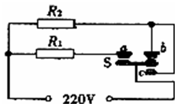[来源:学,科,网Z,X,X,K]
额定电压（V）
主加热器额定功率（W）
保压加热器额定功率（W）
保压温度（℃）
最大容积（L）

2015年山东省滕州市鲍沟中学第二轮学业水平模拟考试
物理试题参考答案
一、选择题（本大题包括12个小题，每小题2分，共24分。在每小题给出的四个选项中，只有一项是符合题目要求的。）[来源:学科网ZXXK]
题号 | 1 | 2 | 3 | 4 | 5 | 6 | 7 | 8 | 9 | 10 | 11 | 12
答案 | C | B | D | A | D | D | B | C | C | A | A | C
二、填空题：（本大题包括5个小题，每个空1分，共10分。）
1．①②③④ ⑥⑦
2．半导体 电磁波
3．分子之间存在引力 凝固
4．机械 内
5．35 87．5
三、作图、实验与探究题（本大题包括7个小题，共24分。）
1．（2分） 2．（2分）
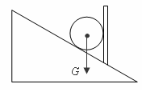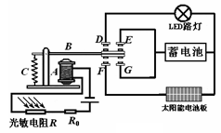
3．（3分）
（1）（A）小灯泡的电阻随温度改变，不能控制电阻一定
（2）电压表并联在滑动变阻器两端了
4．（4分）
（2）同一高度 小于 左
（3）大于
5．（5分）
（1）方案：
将100g的铁球和100g的铝球（或50g的铁球和50g的铜球）,
分别从斜面的同一高度处由静止滚下，
撞击水平面上同一位置的小木块，
用刻度尺分别测量小木块被撞出的距离。
（2）利用同一金属球
次数 | 金属球释放高度h/cm | 木块移动距离s/cm | 结论
1
2 |  | [来源:Z&xx&k.Com]
3
6．（3分）
（1）①
（2）①控制气体（或气球）的体积不变
②（气球内）气体的气压
7．（5分）
（1）（1分）
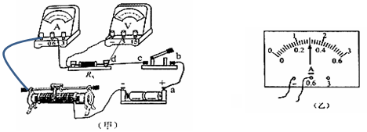
（2）最左
（3）c、d间的导线断路
（4）0．3 没有多次测量取平均值
四、计算题（本大题包括3个小题，共12分。解答时应写出必要的文字说明、公式和重要的演算步骤，写出最后答案的不能得分。）
1．（3分）
解：（1）t秒内货物升高的高度h=0．3tm
W_{有}=Gh=360N0．3tm=108tJ
W_{总}=P_{总}t=180tJ
$η$= W_{有}/ W_{总}=108tJ/180tJ=60％---------------------------------------1分
（2）货物上升3m的时间t=h/v=3m/0．3m/s=10s
W_{总}= P_{总}t=180w10s=1800J
W_{有}=Gh=360N3m=1080J
提升动滑轮做的功W_{动}=G_{动}h=30N3m=90J -------------------------1分
克服摩擦力做的W_{f}= W_{总}- W_{有}-W_{动}=1800J-1080J-90J=630J-----------------1分
2．（4分）
解：（1）弹簧恰好处于自然状态时，容器底部受到水的压强：
P=ρgh=10³ kg·m⁻³×10N/kg×0．2=2×10³Pa ----------------1分
（2）当弹簧处于自然状态时，G_{木}=F_{浮}
ρ_{木}Vg=ρ_{水}3/5Vg
所以ρ_{木}=0．6×10³ kg·m⁻³ ----------------1分
（3）A完全浸没时，G_{木}＋F₁=F_{1浮}
F₁=2/5ρ_{水}Vg=2/3G_{木} ----------------1分
A完全露出时，F₂=G_{木}
故F₁/F₂=2/3 ---------1分
3．（5分）
解：（1）当压力锅处于加热状态时，R₁、R₂并联同时工作，根据P_{总}=UI得
加热状态时的电流I=P_{总}/U=1000W/220V=4．5A------------------------------1分
（2）3L水的质量：
m_{水}=$ρ$V=1．0×10³kg/m³×3×10⁻³m³=3kg
水吸收的热量：
Q_{吸}=CM$Δ$t=4．2×10³J/kg．⁰C×3kg×（105⁰C -25⁰C）=1．008×10⁶J—------------1分
Q_{吸}=90％W_{总}
锅内温度达到106⁰C所需要的时间;
t₁= Q_{吸}/90％P_{总}=1．008×10⁶J/90％×1000W=1120s------------------------1分
（3）保压时间：t₂=t-t₁=1800s-1120s=680s
保压消耗的电能：W₂=P₂t₂=200W×680s=1．36×10⁵J-----------------------1分
加热消耗的电能：W₁=P_{总}t₁=1000W×1120s=1．12×10⁶J
30min消耗的总电能W= W₁+ W₂=1．12×10⁶J+1．36×10⁵J=1．256×10⁶J----------1分

